1. Junginys, kurio formulė I, arba jo farmaciniu požiūriu priimtina druska:

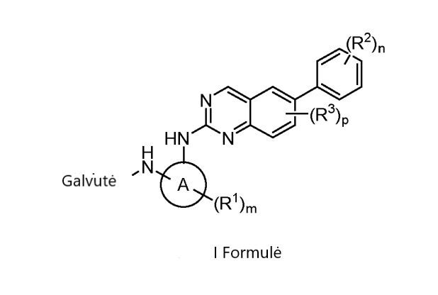

kurioje
Galvutė yra fragmentas, galintis sudaryti kovalentinį ryšį su nukleofilu;
žiedas A yra tetrahidrofuranilas arba tetrahidropiranilas;
kiekvienas iš R¹ir R² yra nepriklausomai parinktas iš halogeno, ciano, C₁₋₆alkoksi, hidroksi, okso, amino, amido, alkilkarbamido, C₁₋₆alkilo ir heterociklilo, kur kiekvienas iš C₁₋₆alkoksi, C₁₋₆alkilo ir heterociklilo yra pasirinktinai pakeistas 0-5 grupėmis, nepriklausomai parinktomis iš halogeno, hidroksi, amino, ciano ir heterociklilo;
R3 yra halogenas;
m yra 0-3;
n yra 0-4; ir
p yra 0-2,
kur Galvutė yra parinktas iš:
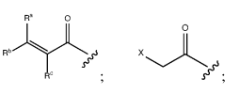

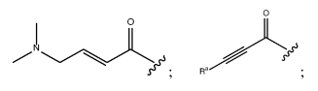
ir
kur X yra paliekanti grupė; ir kiekvienas iš Rª, R^{b}, ir R^{c} nepriklausomai yra H, pakeistas arba nepakeistas C₁₋₄ alkilas, pakeistas arba nepakeistas C₁₋₄ cikloalkilas arba ciano.

2. Junginys pagal 1 punktą, arba jo farmaciniu požiūriu priimtina druska, kur kiekvienas iš R¹ ir R² yra nepriklausomai parinktas iš halogeno, ciano, C₁₋₆ alkoksi, hidroksi, okso, amino, amido, alkilkarbamido ir C₁₋₆ alkilo, kur kiekvienas iš C₁₋₆ alkoksi ir C₁₋₆ alkilas yra pasirinktinai pakeistas 0-5 grupėmis, nepriklausomai parinktomis iš halogeno, hidroksi, amino, ciano ir heterociklilo.

3. Junginys pagal 1 punktą, arba jo farmaciniu požiūriu priimtina druska, kur kiekvienas iš R¹ ir R² yra nepriklausomai parinktas iš halogeno, ciano, C₁₋₆ alkoksi, hidroksi, okso, amino, amido, alkilkarbamido, C₁₋₆ alkilo ir heterociklilo.

4. Junginys pagal 1 punktą, arba jo farmaciniu požiūriu priimtina druska, kur kiekvienas iš R¹ ir R² yra nepriklausomai parinktas iš halogeno, ciano, C₁₋₆ alkoksi, hidroksi, okso, amino, amido, alkilkarbamido ir C₁₋₆ alkilo.

5. Junginys pagal bet kurį iš 1-4 punktų, arba jo farmaciniu požiūriu priimtina druska, kur Galvutė kartu su gretimu I formulės N yra parinkta iš akrilamido ir propargilamido.

6. Junginys, parinktas iš

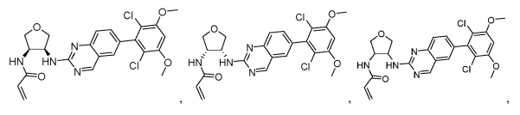

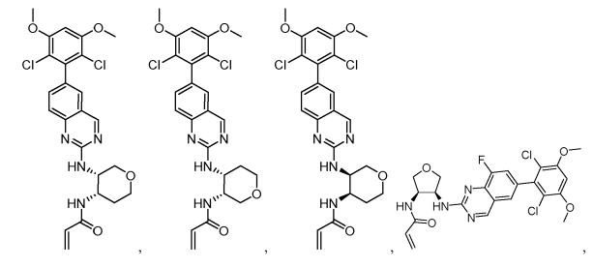
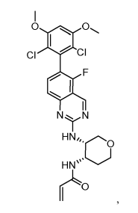

ir jų farmaciniu požiūriu priimtinų druskų.

7. Junginys, arba farmaciniu požiūriu priimtina druska pagal 6 punktą, kuris yra:

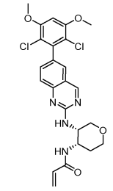

arba jo farmaciniu požiūriu priimtina druska.

8. Farmacinė kompozicija, apimanti farmaciniu požiūriu priimtiną nešiklį ir junginį arba farmaciniu požiūriu priimtiną druską pagal bet kurį iš 1-7 punktų.

9. Junginys arba farmaciniu požiūriu priimtina druska pagal bet kurį iš 1-7 punktų, arba farmacinė kompozicija pagal 8 punktą, skirti naudoti terapijoje.

10. Junginys arba farmaciniu požiūriu priimtina druska pagal bet kurį iš 1-7 punktų, arba farmacinė kompozicija pagal 8 punktą, skirti naudoti gydymui vėžio, parinkto iš krūties vėžio, kiaušidžių vėžio, plaučių vėžio, kepenų vėžio, ir sarkomos.

11. Junginys, farmaciniu požiūriu priimtina druska, arba farmacinė kompozicija, skirti naudoti pagal 10 punktą, kur vėžys yra tarpininkaujamas FGFR-4 arba yra būdinga FGFR-4 amplifikacija, per didelė FGFR-4 ekspresija, FGF-19 amplifikacija arba per didelė FGF-19 ekspresija.

12. Junginys, farmaciniu požiūriu priimtina druska, arba farmacinė kompozicija, skirti naudoti pagal 10 arba 11 punktą, kur vėžys yra kepenų ląstelių karcinoma.

13. Junginys arba farmaciniu požiūriu priimtina druska pagal bet kurį iš 1-7 punktų arba farmacinė kompozicija pagal 8 punktą, skirti naudoti hiperlipidemijos gydymui.

14. Junginys, kuris yra

arba .

